Отметить числа от 1 до 36:
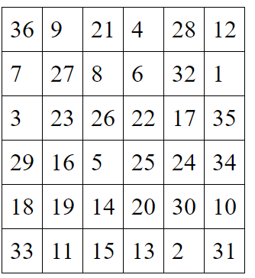
Обвести изображения:
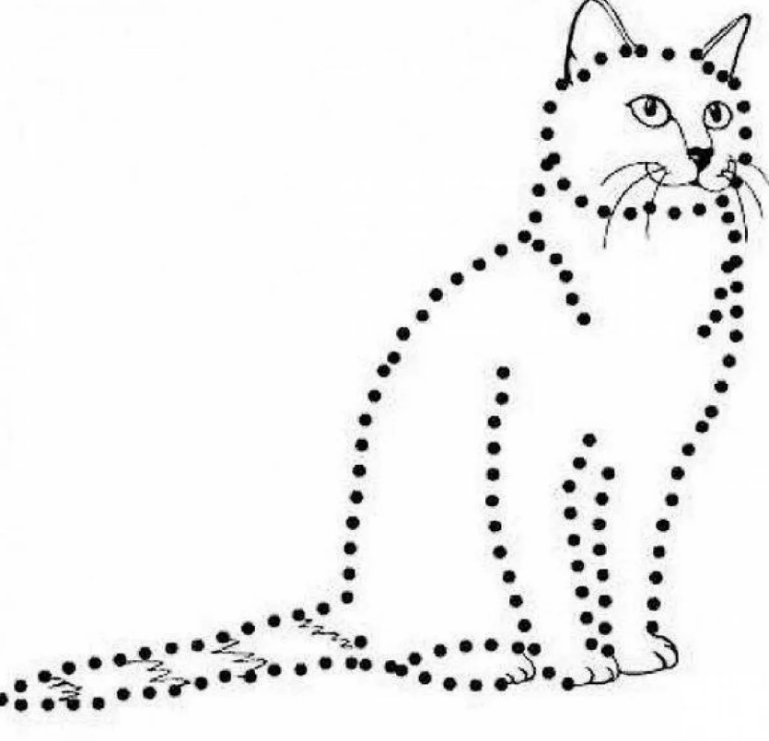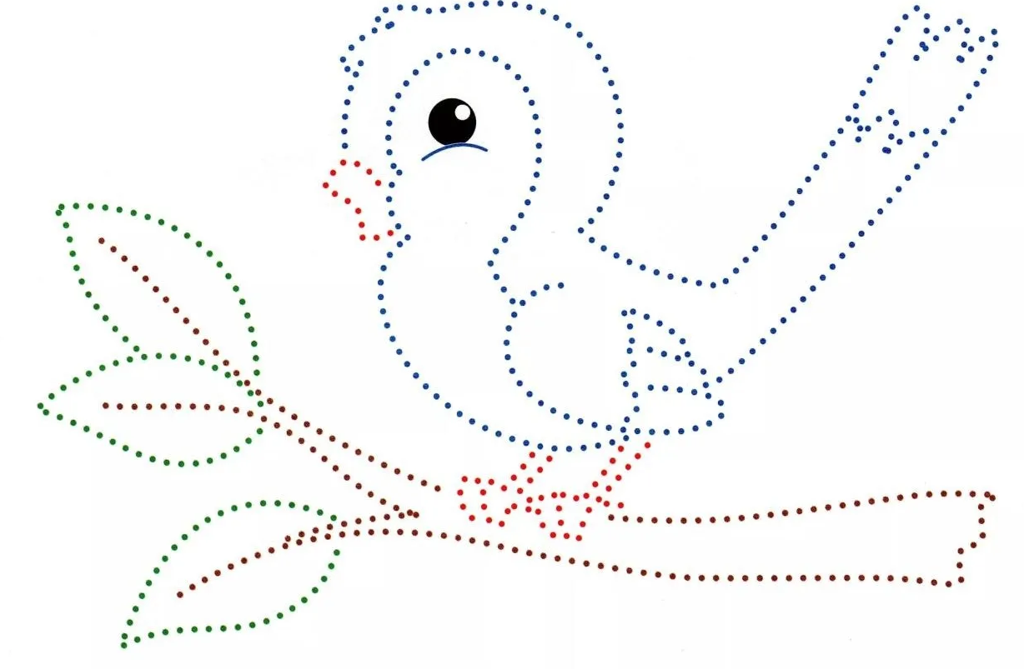
Упражнение: ответить на звонок 2 раза.
Упражнение: Цапля. Поднимаем одну ногу и стоим 10 секунд. Меняем ноги и снова стоим 10 секунд. Во время упражнения на баланс мозг активно работает и следит за равновесием. Повторить 3-4 раза.
Пальчиковая гимнастика: Вначале мы разогреваем наши руки. Энергично трем ладони одну о другую и чувствуем, как наши руки согреваются. Затем массируем каждый палец от кончика к основанию. Щепоткой пальцев другой руки энергично проводим по каждому пальцу от кончика до основания, закручивая в разные стороны.
- Упражнения для пальцев рук «Монетки» — круговые движения большим пальцем по кончику указательного пальца по и против часовой стрелки. Выполнить упражнение «Монетки» на кончиках всех пальцев поочередно. 3 раза.
- «Выпрямить и раздвинуть все пальцы — сжать пальцы в кулаки». 3 раза.
- «Крючки». Зацепить указательные пальцы друг за друга в виде крючков и плавно потянуть руки в стороны. Поменять положение указательных пальцев: один сверху — другой снизу. Снова потянуть руки в стороны. То же проделать и со всеми другими пальцами
- «Поднять каждый палец — 1». Положите кисти на стол ладонями вниз рядом друг с другом, широко раздвинув пальцы. Поднять вверх только мизинцы, проверьте: прижаты ли все остальные пальцы к поверхности стола. Исходное положение. То же проделайте всеми другими пальцами в одном и другом направлении. 3 раза
- «Поцелуйчики». Плотно соединить ладони и пальцы. Поочередно постукать всеми пальцами один о другой: указательными пальцами, затем средними, безымянными, мизинцами и большими пальцами.
Посчитать:
25+2= 78+2= 46+2= 87+2=
31-1= 21-1= 86-1= 20-1=
45+3= 67+3= 12+3= 90+3=
Соединить названия месяцев в той последовательности, в которой они приходят.
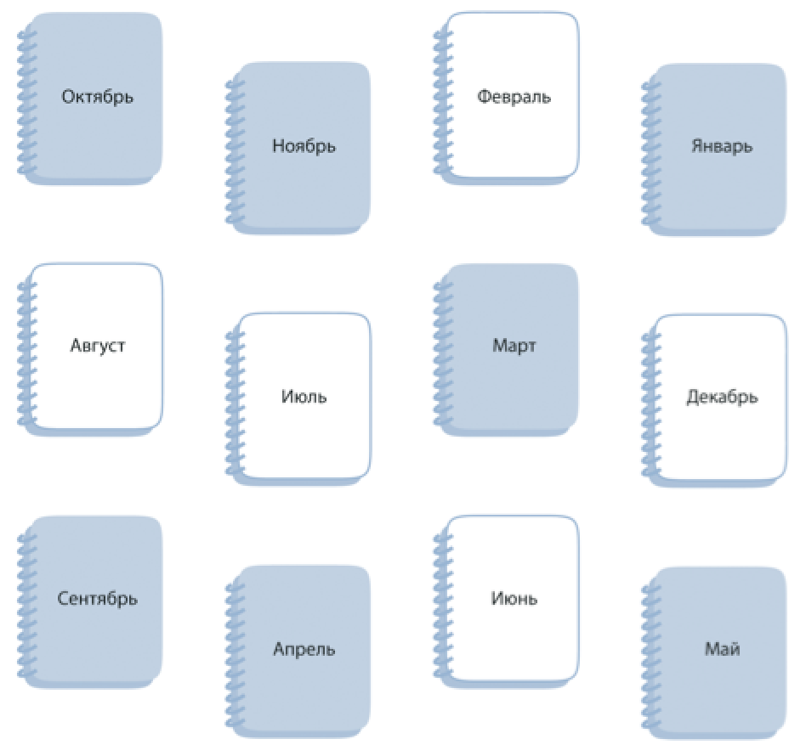
Написать ФИО в одну строку:
_____________________________________________________________________________________
Вычеркнуть выделенную букву из ряда:
Написать 10 слов на букву «Л»:

Запомнить слова: роза, лента, пила, овес, слон. Повторите несколько раз до запоминания

